基于YOLOv5和U-Net算法的绿植病害识别与检测系统

使用说明书

团队名称：自强不息

队长： 王苏航

山东职业学院

1. **运行环境**
2. Python 3.8
3. click 8.1.7
4. Flask 2.3.3
5. matplotlib 3.7.3
6. mpmath 1.3.0
7. mysql 0.0.3
8. mysql-connector-python 8.1.0
9. mysqlclient 2.2.0
10. networkx 3.1
11. numpy 1.24.4
12. opencv-python 4.8.0.76
13. openpyxl 3.1.2
14. packaging 23.1
15. pandas 2.0.3
16. Pillow 10.0.1
17. psutil 5.9.5
18. PyMySQL 1.1.0
19. pyparsing 3.1.1
20. PyQt5 5.15.9
21. PyQt5-Qt5 5.15.2
22. typing_extensions 4.8.0
23. ultralytics 8.0.186
24. urllib3 2.0.5
25. utils 1.0.1

**二.软件使用教程**

1. **启动软件**
   1. 在PyCharm中导入项目，完整的项目结构如图1

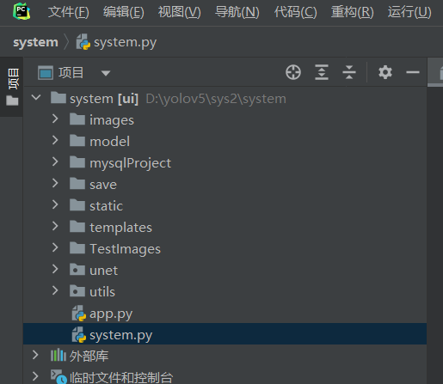

图 1

* 1. 如图2打开项目内system.py找到并运行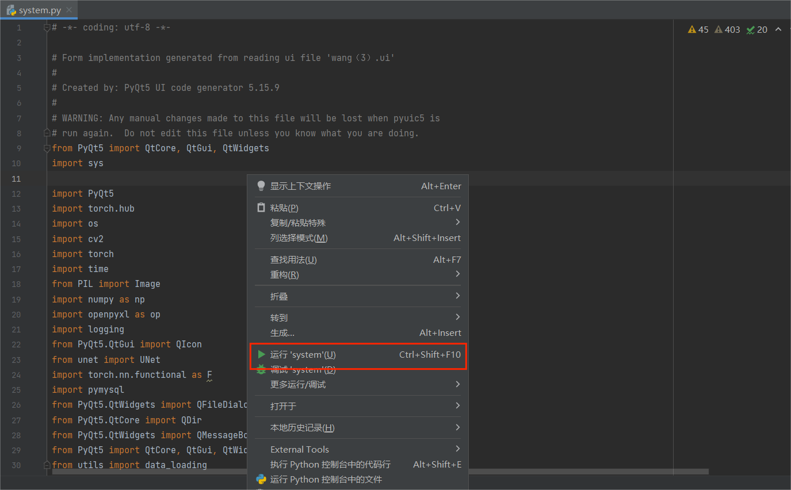

图 2

* 1. 弹出此窗口如图3即成功启动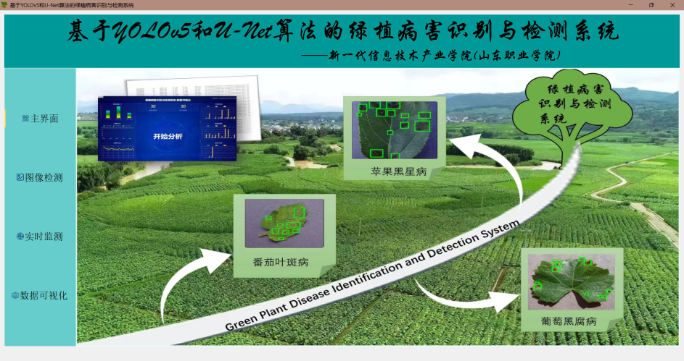

图 3

1. **图像检测功能**
   1. 点击如图4中侧边栏的“图像检测”按钮即可进入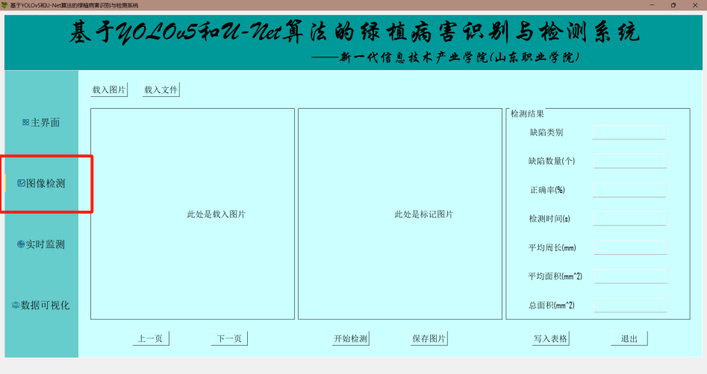

图 4

* 1. 在该功能里可以点击如图5中的“载入图片”和“载入文件”按钮导入图片，载入图片：即可从电脑中传入图片到系统中；载入文件：即可通过交互的方式确定是否直接检测文件夹中的所有图片，获取的数据储存在云数据库和表格中。当然我们提供了测试图在系统里直接点击“下一页”即可切出测试图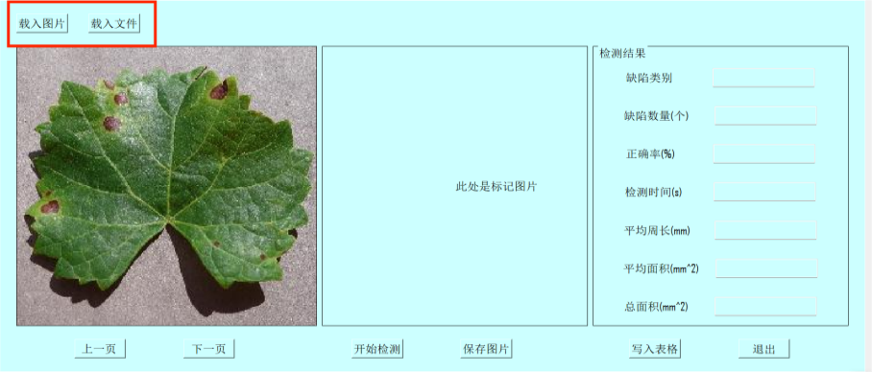

图 5

* 1. 点击如图6中的“开始检测”即可获得进行检测，获得结果（包括缺陷类别、数量等等等）和标记好的缺陷图片，点击“保存图片”即可将标注好的图片保存下来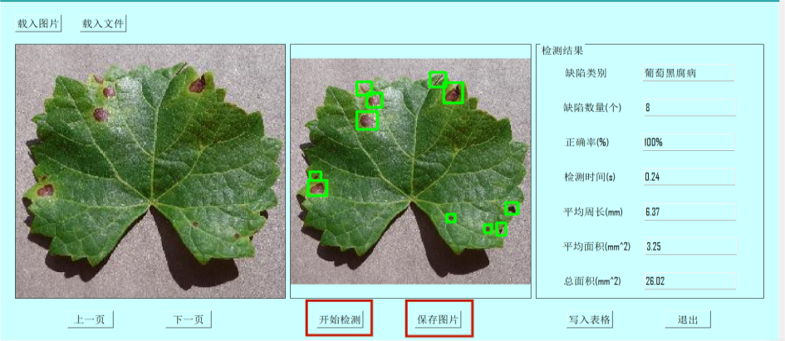

图 6

1. **实时监测功能**
   1. 点击如图7中侧边栏“实时监测”按钮即可进入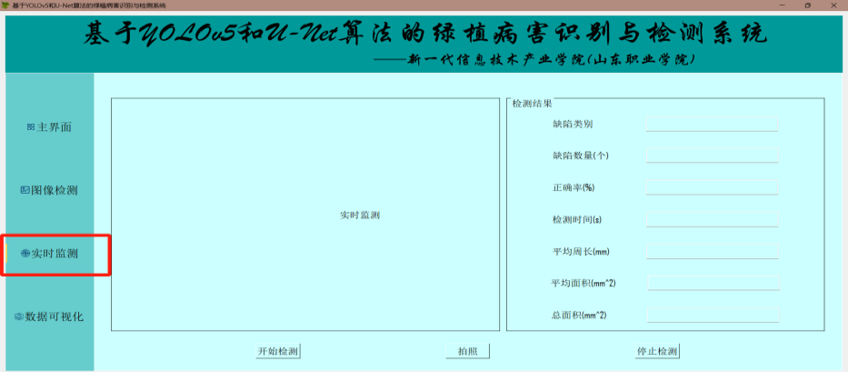

图 7

* 1. 在连接摄像头后，点击“开始检测”按钮系统会自动调用摄像头进行实时标记并输出检测结果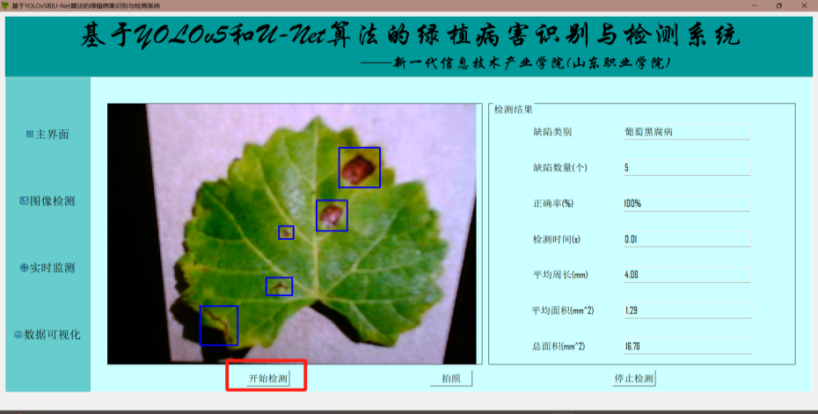

图 8

1. **数据可视化功能**
   1. 点击如图9中的侧边栏“数据可视化”按钮即可进入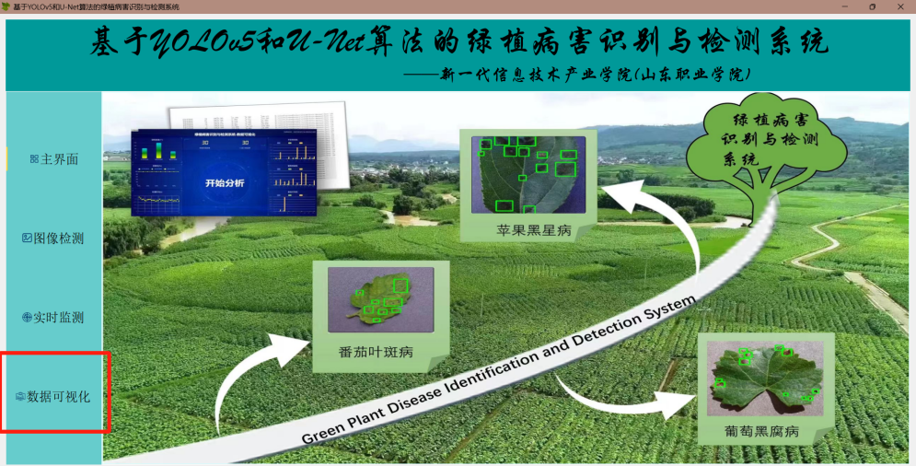

图 9

* 1. 在弹出的浏览器窗口后即可自动对数据库内的数据自动分析如图10（若没有弹出窗口请在启动后使用浏览器访问<http://127.0.0.1:5000/>）

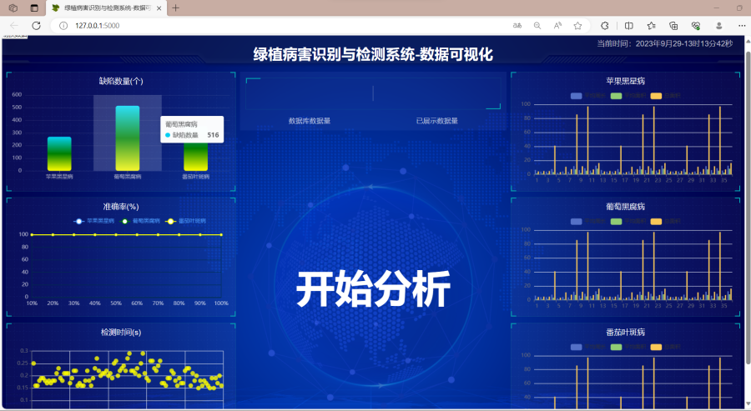

图 10

* 1. .点击如图11的“切换数据”按钮即可对图像检测和实时监测数据进行更换展示

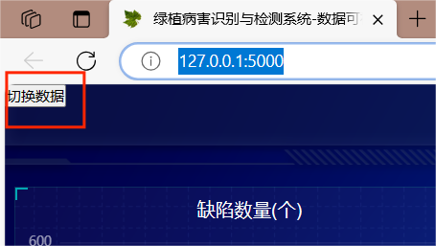

图 11